顺平县纪委监察局2018年决算公开情况

根据《中华人民共和国预算法》及《河北省预决算公开操作规程实施细则》，现将我单位2018年部门决算公开情况说明如下：
一、部门职责、机构设置等基本情况
（1） 单位主体范围主要包括：顺平县纪委监委
(2)机构情况: 内设机构18个,1个巡察办，4个县委巡察组。
(3)人员情况: 县纪委监察局现有行政编制67名，工勤实有在职人员54名，离退人员10名。遗属人员2人。
（一）顺平县纪委监察委职责
（一）负责全县党的纪律检查工作。负责贯彻落实党中央、中纪委、省委、省纪委、市委、市纪委和县委关于加强党风廉政建设的决定；维护党的章程和其它党内法规；监督检查党的路线、方针、政策和决议的执行情况。
（二）负责贯彻落实党中央、国务院和省、市、县有关监察工作的决定；监督检查县政府各部门及其工作人员和各乡（镇）人民政府及其主要负责人执行国家及省、市、县的政策和法律、法规、国民经济和社会发展计划，国务院和省、市、县政府颁发的决议和命令的执行情况。
(三)支持配合巡视工作。承担巡视整改日常监督责任,做好巡视整改督查督办工作,依规依纪依法处置巡视移交的反映领导干部问题线索。
（四）负责检查并处理县委、县政府机关及各部门、各乡（镇）党的组织和县委管理的党员领导干部违反党的章程及党内法规的案件，决定或取消对这些案件中的党员的处分；受理党员的控告和申诉，必要时直接查处下级党的纪律检查机关管辖范围内的比较重要或复杂的案件；变更或撤销乡科级及其以下纪律检查机关不适当的决定和规定。
（五）负责调查处理县政府各部门及其工作人员和各乡（镇）人民政府及其主要负责人违反国家政策、法规及违反政纪的行为，并根据责任人所犯错误的情节轻重，提出处分建议或按县政府授权直接给予行政处分(对涉及选举产生的领导干部按法定程序办理),受理监察对象不服政纪处分的申诉;受理个人或单位对监察对象违纪行为的检举、控告。
（六）负责做出关于维护党纪的决定；制定全县党风廉政教育规划；配合有关部门做好宣传党的纪检工作方针、政策和教育党员遵守纪律的工作。
（七）负责依法调查公职人员涉嫌贪污贿赂、滥用职权、玩忽职守、权利寻租、利益输送、徇私舞弊以及浪费国家资材等职务违法和职务犯罪行为，直接立案侦查辖区内贪污贿赂犯罪案件，承办上级业务部门和县委交办案件的侦查工作。组织协调渎职侵权犯罪案件的追逃、追赃工作，并提出处理意见。研究、分析全县职务犯罪的特点、规律，提出贪污贿赂、渎职犯罪的预防对策，负责对职务犯罪预防工作的法制宣传。教育国家工作人员遵纪守法，为政清廉。
（八）负责对党的纪律检查工作理论及有关问题进行调查研究。
（九）调查研究县政府各部门和各乡（镇）人民政府制定的有关政策、规定情况，对其违反国家法律和有损国家利益的条款提出修改、补充的建议；变更或撤销乡科级及其以下行政监察机关不适当的决定和规定。
（十）会同有关组织部门做好全县纪检监察系统干部的管理工作，审核乡科级纪委（纪检组）、监察室领导干部人选；会同组织部门管理乡科级纪委书记（纪检组长），负责乡科级纪委（纪检组）和监察室其他领导干部的任免工作；指导乡科级纪委领导班子换届选举工作；组织和指导全县纪检监察干部的培训工作。
（十一）承办县委、县政府及中纪委、监委、省纪委、省监委、市纪委、市监委授权和交办的其他事项。
巡察办职责：
1．对所辖乡（科）级及以下地方、单位党组织领导班子及其成员进行巡察监督。常规巡察着力发现违反“六项纪律”方面的问题和线索，专项巡察重点发现以权谋私、作风不实、侵害群众利益等方面存在的突出问题；
2．报告巡察情况，包括巡察情况的全面报告、巡察期间的阶段性报告、巡察过程中的重大情况报告、普遍性倾向性问题的专题报告等；
3．巡察工作结束后，经批准，及时向被巡察党组织及其主要负责人反馈巡察情况，并会同巡察办督促其认真抓好整改落实；
4．对派出巡察组的党组织决定的事项及时分类移交，会同巡察办做好跟踪督办工作；
5．办理巡察工作领导小组交办的其他事项；
6．监督检查联系乡（镇、街道）、县（市、区）直单位党委（党组）落实党风廉政建设主体责任、乡（镇、街道）纪委落实监督责任的情况，履行对联系县（市、区）直单位党风廉政建设的监督责任；
7．监督检查联系乡（镇、街道）、县（市、区）直单位领导班子及县（市、区）管干部遵守和执行党章以及其他党内法规，遵守和执行党的路线方针政策和决议、国家法律法规等方面的情况；
8．监督检查联系县（市、区）直单位落实县（市、区）委、县（市、区）政府的决策部署，遵守政治纪律和政治规矩，以及贯彻执行民主集中制、选拔任用干部、加强作风建设、依法行使职权和廉洁从政等情况，发现重要问题向县纪委及时报告；
9．参加联系乡（镇、街道）、县（市、区）直单位领导班子民主生活会；
10．综合、协调、指导联系乡（镇、街道）的纪检监察工作，协助考察了解联系乡（镇、街道）纪检机关领导班子和干部队伍建设情况；
11．协助办理县（市、区）管干部任职前回复县（市、区）委组织部意见工作；
12．负责本巡察组干部日常管理和监督，承办领导交办的其他事项。

（二）机构情况
根据上述职责，顺平县纪委监察局设以下内设机构：分别是办公室、检查一室、检查二室、检查三室、党风政风室、干部室、案件审理室、监督检查1-5室、审查调查6-11室、信访室18个科室。巡察办、第一至第四县委巡察组。
二、收支总体情况
收支总体情况共公开三张表格（见公开01-03表），包括：
①收入支出决算表；②收入决算总表；③支出决算总表，已公开至功能分类项级科目。
附表3-1至3-3
三、财政拨款收支情况
财政拨款公开情况共公开6张表格（见公开04-09表），包括：
①财政拨款收入支出决算总表；②一般公开预算财政拨款支出决算表，已公开至功能分类项级科目；③一般公共预算财政拨款基本支出决算表，已公开至经济分类款级科目；④政府性基金预算财政拨款收入支出决算表，我单位没有政府性基金预算财政拔款收入，已公开至功能分类项级科目⑤国有资产经营预算财政拨款支出决算表，已公开至功能分类项级科目（本单位没有国有资本经营预算收支数据）；⑥三公经费及相关信息统计表，按照因公出国（境）费、公务用车购置费、公务用车运行维护费、公务接待费公开。
- 绩效预算信息：
一、2018年工作开展情况
（一）提高政治站位，坚决落实“两个维护”。坚持以习近平新时代中国特色社会主义思想和党的十九大精神武装头脑、指导实践、推动工作，把旗帜鲜明讲政治落实到每项具体工作中，认真贯彻执行上级重大决策部署，及时向市纪委和县委请示报告工作。着力压紧压实“两个责任”,健全完善“一本通”记实手册责任落实机制,印发县纪委监委2018年落实党风廉政建设监督责任清单、细化量化表及记实手册,协助县委开展落实全面从严治党主体责任情况专项检查。紧跟市纪委监委联县监督,同步启动县纪委监委领导班子成员联乡镇监督,聚焦“1+N”重点工作,组成5个监督组,采取深入一线、实地督导的方式,坚持一周一督导,一周一报告。包联乡镇监督开展以来累计督导39次,督导县直部门21个、乡镇10个,走访贫困户、群众123户 ,发现问题9个,下发督办函7个。严肃查处破坏生态环境问题背后的责任问题、腐败问题、作风问题,共查处问题线索14件,追责问责69人。加强对党内政治生活开展情况的监督检查,综合运用听取汇报、个别谈话、列席民主生活会等形式,强化日常监督、过程监督、动态监督。严把选人用人政治关、品行关、作风关、廉洁关,共回复党风廉政意见36人次。开展政治性警示教育，通报张丽娟典型案例，坚持用身边事教育身边人，引导广大党员干部知敬畏、存戒惧、守底线。
（二）深化纪检监察体制改革,推动制度优势转化为治理效能。一体推进党的纪律检查体制改革、国家监察体制改革和纪检监察机构改革，推动职能、人员、工作深度融合。县委主动扛起政治责任，县委书记当好“施工队长”，切实加强党对反腐败工作的集中统一领导，高标准完成县监委组建、挂牌，按照要求完成编制划转、人员转隶工作。持续深化“三转”，优化内设机构设置，研究制定审查调查使用规范、常用文书模板、工作流程图，全要素运用12种调查措施。建立由纪委监委、检察院、法院组成的案件协调联席会议制度，推动纪法贯通、法法衔接更加规范有序、高效顺畅。县廉政教育中心建成挂牌并运行。
（三）深化政治巡察,认真做好巡视巡察整改落实工作。县委高度重视巡视巡察工作,县委常委会修订十三届县委巡察工作规划及实施办法,及时听取巡察工作汇报,研究部署巡察工作。聚焦“三大问题”“六项纪律”“脱贫攻坚”开展4轮巡察，共巡察18个单位，发现问题46个、线索15件，立案2件，党政纪处分4人，组织处理13人。县委主动扛起巡视整改的政治责任，县委书记切实履行第一责任人责任,直接部署、督办、调度中央和省委巡视整改情况,全力推动整改落实。县纪委监委和县委巡察办牵头承担的12项中央巡视河北反馈意见整改任务、16项省委巡视保定反馈意见整改任务,已全部完成整改。中央巡视组移交问题线索8件,办结8件;省委巡视组移交问题线索21件,办结 21件。加强对巡视整改情况的日常监督检查,县纪委监委领导班子成员带队深入一线,实地督导,定期通报整改进度,推动巡视整改向常态化、长效化发展。加强巡察力量建设,县委巡察机构人员全部配备到位。
(四）持续正风肃纪反腐，夺取反腐败斗争压倒性胜利。把纠正“四风”问题作为常态化工作来抓，制定关于落实中央八项规定精神纠正“四风”的常态化监督检查实施方案，持续发力，久久为功。坚持日常检查和关键节点检查相结合，对全县各单位办公用房、私车公养、内部食堂公款吃喝等进行一轮覆盖式的检查，不留死角。抓住春节、五一、十一等关键节点，通过警示标语、廉政短信、微信进行廉洁提示412条次。今年以来共开展明查暗访30余次，查处违反八项规定精神问题9起9人，给予党纪政纪处分9人。集中整治形式主义、官僚主义问题，查处案件14起，给予党纪政务处分16人，对 2起典型案件进行通报曝光。创新执纪方式，精准运用监督执纪“四种形态”，抓早抓小，开展谈话函询20人次，诫勉谈话8人次。聚焦不收敛、不收手,紧盯重点领域和关键环节,持续加大审查调查力度,精准有力惩治腐败。全县共处置线索391件，立案106件，结案104件，党政纪处分193人，其中科级干部34人。第一种形态327人次，占62.05%；第二种形态153人次，占29.03%；第三种形态14人次，占2.66%；第四种形态33人次，占6.26%，监督执纪由“惩治极少数”向“管住大多数”拓展。
（五）深入开展专项治理,坚决整治群众身边腐败和作风问题。深入开展扶贫领域腐败和作风专项治理，发现问题线索192个，处理总人数205人，党纪政务处分121人，移送司法9人，其中乡科级30人，省市县级媒体通报曝光典型案例16起21人。坚持“一案三查”,严惩涉黑涉恶腐败,深挖彻查“保护伞”,全年核查案件线索12条，已查结6件，党纪处分3人。扎实推进扶贫领域、巡视巡察、“一问责八清理”、基层“微腐败”整改“回头看”,发现问题线索43件，完成整改43件，查处问题30件，查处人数32人。一批群众和市场主体反映强烈的突出问题得到有效治理。
（六）加强纪检监察机关自身建设,建设忠诚干净担当的纪检监察干部队伍。对照习近平总书记提出的“五个过硬”标准,紧跟市纪委监委“讲看齐、改问题、树标杆”活动部署,组织开展“作风建设提升月”“能力素质提升季”等系列活动, 不断强化业务学习,提升履职本领。建立完善工作标准体系,从规范调查报告、审理报告入手,严格规范各环节、全过程,不断提高工作标准,严格工作程序。深入开展纪律作风整顿活动，制定《纪检监察干部“三严禁”》，加强纪检监察干部思想作风建设。严查“灯下黑”，坚决保持队伍纯洁。
2018年来,全县全面从严治党取得显著成效,党风廉政建设和反腐败斗争取得新的进展。但也要清醒看到,反腐败斗争形势依然严峻复杂,全面从严治党依然任重道远。仍有一些人不收敛不收手,减存量、遏增量任务繁重,违反中央八项规定精神问题仍然时有发生,群众身边的腐败和作风问题禁而不绝。与中央、省委、市委、县委的要求和人民群众期待相比,纪检监察工作还存在一些薄弱环节:有的政治站位不高，从政治上认识问题、分析问题、解决问题能力不足；有的监督办法不多、力度不够,在日常监督、长期监督的精准性和实效性上还有欠缺;有的在查处具有震慑性、根源性、典型性案件上还不够有力,审查调查“后半篇文章”做的还不到位;有的对监察体制改革带来的新要求不适应,贯通运用“四种形态”不够精准,纪法贯通、法法衔接不够顺畅; 有的纪检监察干部纪律作风和能力素质还不过硬,机关工作规范化水平仍需提升。对这些问题必须高度重视,切实加以解决。
五、政府采购预算执行情况
已公开政府采购情况表（公开10表），2018年我单位政府采购货物 0元，工程 0元，服务0元。
六、国有资产信息
2017年我单位资产合计170.41万元，其中固定资产170.41万元。2018年我单位资产合计263.08万元，其中固定资产173.061万元，流动资产2.4万元。比上年度增加2.4万元，增幅100%。主要原因为2018年底利息收入。
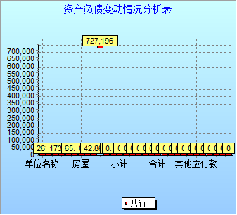

- 资产负债结构情况。

资产类别 | 上年 | 本年
资产总额 | 1,704,071.00 | 2630800
一、流动资产 | 37,695.54 | 0
二、固定资产 | 1,704,071.00 | 1,704,071.00
（一）房屋（平方米） | 1,165.00 | 2358
1.办公用房 | 1,165.00 | 2358
（二）车辆（台、辆） | 8 | 8
1.轿车 | 8 | 8
2.越野车 | 0 | 0
（五）其他固定资产 | 363,875.00 | 363,875.00
2018年我单位资产结构情况：固定资,263.08万元，其中房屋面积2358平方米，汽车8辆，价值72.72元，其他固定资产190.36万元。
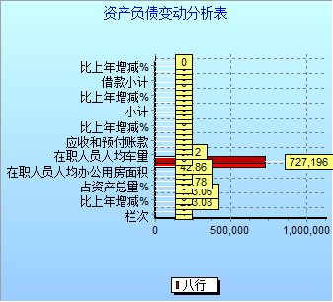

（二）资产负债对比分析
无负债。
2018年我单位资产合计263.07万元，其中固定资产173.07万元，在建工程87.6流动资产2.4万元。
2017年我单位资产合计170.41万元，其中固定资产170.41万元，流动资产0万元。
（二）资产负债对比分析
无负债。

七、收入支出预算执行情况分析
1．收入支出与预算对比分析。
本年收入预算数725万元，本年收入决算数873.91万元，差异率20.54%，其中财政拨款预算数725万元，决算书873.91万元，差异率20.54%。本年支出预算数725万元，决算数873.91万元，差异率20.54%。。其中基本支出预算数573.91万元，决算数573.91万元，差异率0%；项目支出预算数0万元，决算数300万元，差异率300%

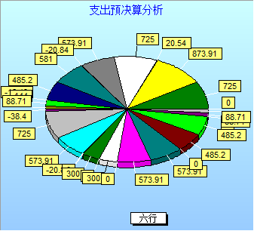

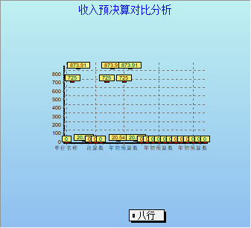

2．收入支出结构分析。
（1）各项收入占总收入的比重
我单位本年收入合计873.91万元，其中财政拨款收入873.91万元，占本年收入的100%。本年支出合计873.91万元，财政拨款支出873.91万元，占本年支出的100%。按支出性质，其中基本支出573.91万元，占本年支出的65.67%，项目支出300万元，占本年支出的34.33%；按支出经济分类：工资福利支出421.85万元，占本年支出的48.28%，商品和服务支出255.9万元，占本年支出的0.23%，对个人和家庭法人补助支出63.25万元，占本年支出的2.75%，基本建设类支出0万元，占本年支出的0%，其他资本性支出132.81万元，占本年支出15.2%。
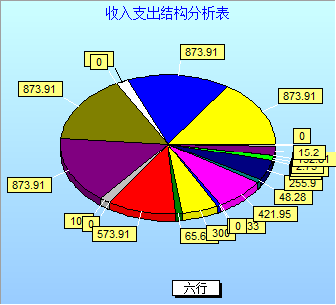
各项支出占总支出的比重
3．支出按经济分类科目分析。
（1）2017年三公经费总支出39.62万元，其中公务用车运行维护费33万元，公务接待费3.37万元。2018年三公经费年初预算共计34.7万元，其中公务用车运行维护费24万元，公务接待费7.18万元。2017年三公经费总支出比年初预算较少8.09万元，其中公务用车运行维护费较年初预算减少9万元，减少原因严格执行中央八项规定，减少公务用车； 公务接待费较年初预算减少0.92万元，增加原因严格按照中央八项规定要求，公务接待坚持经费控制、公开透明、节约简朴原则。但是2018年大要案增加，两个专项工作及扶贫工作检查督导工作任务加大。2018年三公经费年初预算共计34.7万元，较2017年减少6.4万元，16%，其中公务用车运行维护费24万元，公务接待费8.1万元。三公经费总支出,31.53万元，其中公务用车运行维护费24万元，占76.12%，公务接待费7.18万元，占22.8%。2018年三公经费总支出比2017年三公经费总支减少8.09万元。没有公务用车购置费和因公出国（境）费用。

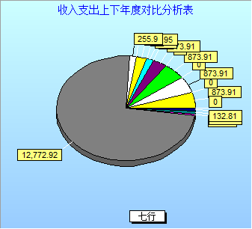
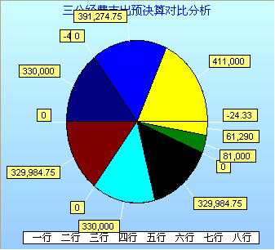

（2）2017年会议费1.04万元，2018年会议费0.32.万元。
（3）2017年培训费支出0.63万元，2017年培训费支出0.03万元减少0.6万元，原因：上级部门加大了审理、案件、信访等培训，且培训费用由上级部门负担。
（4）公务接待费，2017年公务接待费6.129，预计接待批次256次，1012人。2018年公务接待费用为7.18万元，预计接待批,68次，485人。
（4）其他对部门（单位）影响较大的支出情况。
我单位没有对其他对部门（单位）影响较大的支出情况
4.财政拨款收入、支出分析。
财政拨款收入873.91万元，其中一般公共预算财政拨款873.91万元，占总收入100%；政府性基金预算财政拨款0万元，占中收入0%。年初财政拨款结转和结余0万元。本年财政拨款支出873.91万元。其中基本支出573.91万元，占本年支出的65.67%，项目支出300万元，占本年支出的34.33%。
（三）年末结转和结余情况。
2018年财政拨款收支平衡，无结转结余情况。
八、名词解释
（一）财政拨款收入：本年度从本级财政部门取得的财政拨款，包括一般公共预算财政拨款和政府性基金预算财政拨款。
（二）事业收入：指事业单位开展专业业务活动及辅助活动所取得的收入。
（三）其他收入：指除上述“财政拨款收入”、“事业收入”、“经营收入”等以外的收入。
（四）用事业基金弥补收支差额：指事业单位在用当年的“财政拨款收入”、“财政拨款结转和结余资金”、“事业收入”、“经营收入”、“其他收入”不足以安排当年支出的情况下，使用以前年度积累的事业基金（事业单位当年收支相抵后按国家规定提取、用于弥补以后年度收支差额的基金）弥补本年度收支缺口的资金。
（五）年初结转和结余：指以前年度尚未完成、结转到本年仍按原规定用途继续使用的资金，或项目已完成等产生的结余资金。
（六）结余分配：指事业单位按照事业单位会计制度的规定从非财政补助结余中分配的事业基金和职工福利基金等。
（七）年末结转和结余：指单位按有关规定结转到下年或以后年度继续使用的资金，或项目已完成等产生的结余资金。
（八）基本支出：填列单位为保障机构正常运转、完成日常工作任务而发生的各项支出。
（九）项目支出：填列单位为完成特定的行政工作任务或事业发展目标，在基本支出之外发生的各项支出
（十）基本建设支出：填列由本级发展与改革部门集中安排的用于购置固定资产、战略性和应急性储备、土地和无形资产，以及购建基础设施、大型修缮所发生的一般公共预算财政拨款支出，不包括政府性基金、财政专户管理资金以及各类拼盘自筹资金等。
（十一）其他资本性支出：填列由各级非发展与改革部门集中安排的用于购置固定资产、战备性和应急性储备、土地和无形资产，以及购建基础设施、大型修缮和财政支持企业更新改造所发生的支出。
（十二）“三公”经费：指部门用财政拨款安排的因公出国（境）费、公务用车购置及运行费和公务接待费。其中，因公出国（境）费反映单位公务出国（境）的国际旅费、国外城市间交通费、住宿费、伙食费、培训费、公杂费等支出；公务用车购置及运行费反映单位公务用车购置支出（含车辆购置税）及租用费、燃料费、维修费、过路过桥费、保险费、安全奖励费用等支出；公务接待费反映单位按规定开支的各类公务接待（含外宾接待）支出。
（十三）其他交通费用：填列单位除公务用车运行维护费以外的其他交通费用。如飞机、船舶等的燃料费、维修费、过桥过路费、保险费、出租车费用、公务交通补贴等。
（十四）公务用车购置：填列单位公务用车车辆购置支出（含车辆购置税）。
（十五）其他交通工具购置：填列单位除公务用车外的其他各类交通工具（如船舶、飞机）购置支出（含车辆购置税）。
（十六） 机关运行经费：指为保障行政单位（包括参照公务员法管理的事业单位）运行用于购买货物和服务的各项资金，包括办公及印刷费、邮电费、差旅费、会议费、福利费、日常维修费、专用材料以及一般设备购置费、办公用房水电费、办公用房取暖费、办公用房物业管理费、公务用车运行维护费以及其他费用
九、其他需要说明的事项
无

